
Как по Волге –матушке, по реке –кормилице

Пояснительная записка
Данная методическая разработка может быть использована при проведении различных просветительных, воспитательных , массовых мероприятий по экологии, краеведению, как сценарий для внеклассных мероприятий ,классных часов в учреждениях дополнительного и общего образования.
Данное мероприятие рекомендуется использовать при проведении Дней Волги , которые отмечаются в последнюю неделю октября, а также Дня Волги......
Мероприятие рассчитано для детей 8 -15 лет. Продолжительность 60 минут.
Мероприятие разработано с целью развития экологической культуры учащихся, воспитания бережного отношения к природе , привлечения детей к активным действиям по ее охране и познанию окружающего мира.

Задачи :

Образовательная цель:

- расширить знания учащихся о реке Волга, источнике реки Волги, ее богатствах и ее экологических проблемах, а также о способах решения этих проблем силами подрастающего поколения;

- побудить познавательный интерес к изучению истории реки Волги , к происхождению ее названия;

- расширить представления учащихся о использовании вод реки для нужд человека.

Воспитательная цель:

- воспитывать патриотизм, любовь к Родине, родному краю, его природе; - формировать интерес к истории реки Волги;

-вырабатывать активную жизненную позицию в деле охраны природы;

- повысить уровень экологической культуры учащихся, создать атмосферу единения зрителей и участников;

- способствовать развитию коммуникативных навыков поведения.

Развивающая цель:

-заинтересовать детей предметом "Экология", "Краеведение", "География";

- обеспечить содержательный досуг детей, настроить их на дальнейшее саморазвитие.

-содействовать укреплению межпредметных связей;

- способствовать развитию у детей творческого мышления, слухового восприятия ,творческой инициативы, речи, памяти, внимания, расширению кругозора .

Форма проведения: экологический информационно-познавательный час;


Методы используемые при проведении мероприятия:

- словесные (рассказ с элементами поисковой беседы);

- наглядные (демонстрация иллюстративного материала, просмотр видеоролика, слайдовая презентация и слайдовая викторина);

- практические (работа с раздаточным материалом )
Новизна: Новизна мероприятия заключается в организации информационного мероприятия для воспитанников разного возраста.
Актуальность данной разработки в том, что во время мероприятия происходит переосмысление значимости реки Волга в жизни россиян, активизация познавательных интересов в области экологии, краеведения, географии.
Сознательная любовь к Родине начинается с познания нового и интересного об объектах природы родного края. Расширив и углубив знания о реке Волга и ее значении, у учащихся возникает желание стать защитником природы, а возможно и желание получить профессию "Эколог".

Методические приемы:

- логические ( составление пословиц, выводы, обобщения);

- организационные (работа групповая, индивидуальная)

- технические (видеофильм, слайдовая презентация, музыкальное сопровождение)

Оборудование:
1) карта Ивановской области,
2) карточки со словами Плес, Кинешма, Юрьевец, Пучеж, Приволжск, Заволжск, Наволоки., Афанасий Никитин, И.И.Левитан, Ф.И.Шаляпин, А.Н.Островский, А.П.Чехов,
3) компьютер; проектор; экран; микрофоны; презентация ; видеофильм о реке Волга; стихи, поговорки о Волге; записи песен о Волге и музыкальных заставок,
4) гербы Ивановской области: Плеса, Кинешмы, Юрьевца
5) выставка книг и репродукции с картин И.Репина « Бурлаки на Волге»

Ожидаемый результат:
- развитие активного познавательного интереса к получению информации о истории реки Волга, ее значении в жизни человека и влиянии человека на экологическое состояние реки;
- утверждение в сознании обучающихся экологических правил поведения в природе;
- желание учащихся принимать активное участие в природоохранных мероприятиях;
- повышение интеллектуальной , творческой активности учащихся;
-расширение зоны творческих возможностей и круга интересов учащихся;

-развитие коммуникативных навыков поведения;
-улучшение эмоционального состояния от участия в мероприятии;
Методическая разработка может быть переработана, видоизменена и проведена в любой другой форме: урока - знакомства, урока - путешествия, праздника, альманаха и т.д.

Структура мероприятия:

Организация мероприятия.
Информационный блок.
Закрепление полученных знаний.
Подведение итогов.

Ход проведения мероприятия

Организационная часть.

Ведущий: Здравствуйте, уважаемые ребята, учителя, гости. Сегодня мы готовы открыть вам тайны реки Волга. Почему именно сегодня? Выбор сегодняшней даты не случаен, посмотрите как много знаменательных дней в октябре

Всемирный день сельскохозяйственных животных.
Неделя в защиту животных.
Всемирные Дни наблюдения птиц.
День образования Международного (Всемирного) союза охраны природы.
Всемирный День охраны мест обитаний.
День Российских заповедников.
Последняя неделя октября - Дни Волги.
Сейчас идет последняя неделя октября, а значит мы не можем не говорить о Волге.

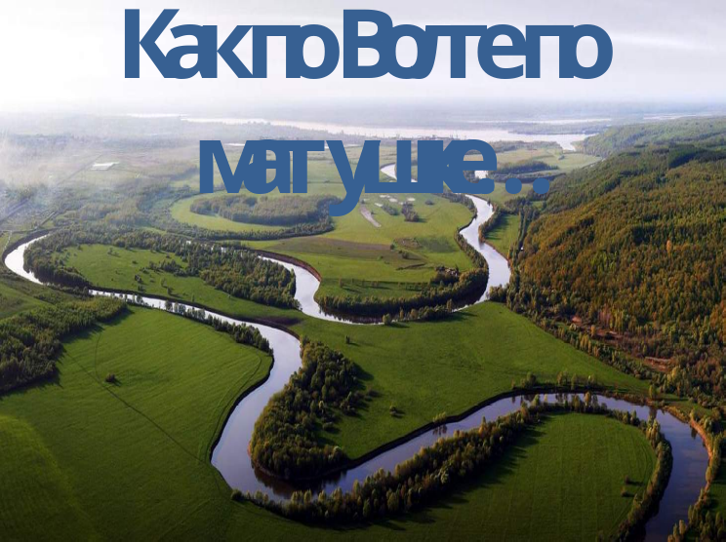


Информационная часть.
Ведущий : Ребята, какие вы знаете реки, протекающие по территории нашей области? Какая самая большая река? Кто из вас был на Волге? Какое впечатление она произвела на вас?

Сегодня мы с вами совершим путешествие по Волге, побываем в городах нашей области, которые расположены на этой реке. Волга –одна из самых больших рек в России. Много столетий несет она свои воды с севера на юг. За большие и щедрые дары ее назвали матушкой-рекой. На берегах великой реки находили приют убежавшие от жестоких хозяев простые люди. Ее воды бороздили струги Степана Разина. Бурлаки тянули бечевой баржи с товарами.

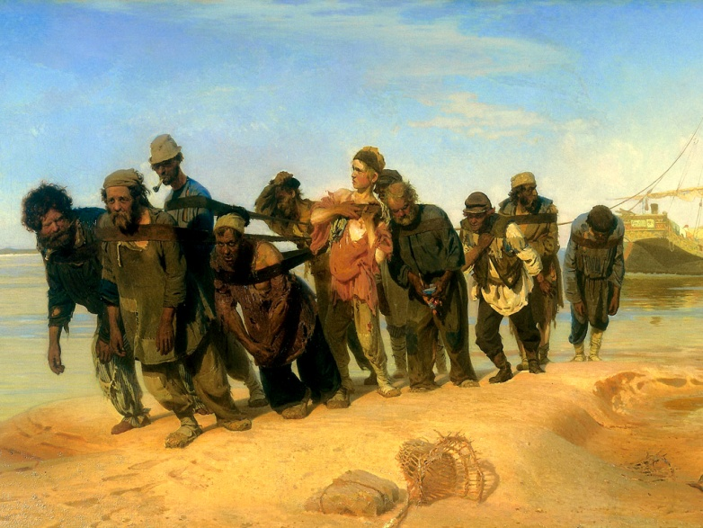

На ее берегах расположены такие города нашей области как Плес, Кинешма, Юрьевец, Пучеж.

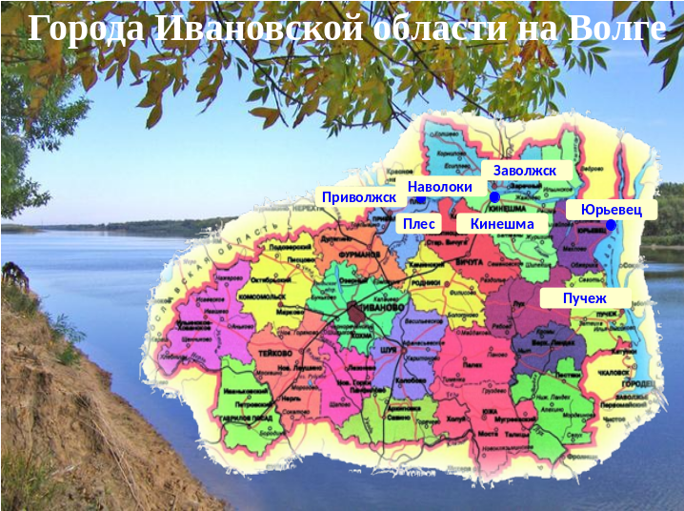

Река Волга берет начало в краю лесов и озер, где климат влажен и дожди часты. Ее родина - Тверская область, село Волговерховье. Если от села спуститься вниз к болоту, то можно увидеть деревянный сруб- это маленькая часовенка.
У колодца надпись:"Исток Волги», Ключ, который хранится в этой часовне, является родником Волги.
Он вырывается из земли маленькой, серебристой струйкой воды. От нее веет прохладой даже летом, когда припекает солнце. Трудно себе представить, что ручеек без имени превратится в могучую полноводную реку, по ней поплывут корабли и баржи, ее воды наполнят поля и заставят вращаться турбины электростанций. Как жизнь человека начинается с детства, так и наша великая русская река на Валдае начинается с маленького родничка.

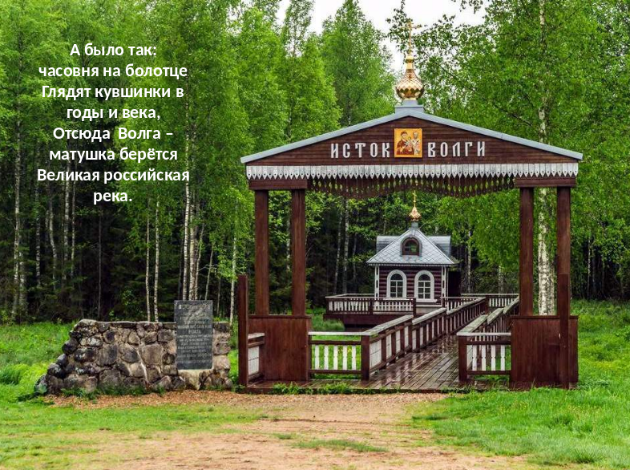

Ученик :
А было так: часовня на болотце
И окающий говор знатока.
Отсюда Волга-матушка берется,
Великая российская река.
Окно воды – само себе начало,
И наши лица виделись в воде.
О, если есть божественность начала,
То здесь оно, бесспорно, как нигде.
Да, только здесь, где как глазищи совьи,
Глядят кувшинки в годы и века,
И Волга начинается в часовне
Едва приметным пульсом родника.

Ведущий. Волга одна из красивейших и самая большая река в Европе. Великая русская река. Для России Волга не просто река, не просто вода. Волга – это основа нашего русского государства и русской культуры.
А подробнее нам про Волгу расскажет 7б класс.
Ученик 1 : Волга – крупнейшая река нашей страны. Волга течет по зоне лесов, затем по лесостепи, степи и далее до Каспийского моря по полупустыни. У Волги очень много крупных притоков. Они питают красавицу реку и делают полноводной (учащийся сопровождает текст показом на карте).
Ученик 2 : Волга – река-труженица. Волга и ее притоки многие столетия служат удобным транспортным путем. Волжский путь сближает стоящие на реке города, способствует развитию экономических связей.
По Волге сплавляют лес, перевозят нефть. По берегам ведутся разработки песка. Волга дает много рыбы.
Ученик 3: Животный мир Волги насчитывает около 580- видов. В ней обитает до 75 видов рыб, из них 40- промысловых: вобла, волжская сельдь, лещ, судак, сом, сазан, чехонь, жерех. плотва, густера, налим, окунь, щука. Ценные породы рыб: белуга, осетр, севрюга, стерлядь лотос (учащийся сопровождает текст показом на слайде).
Ученик 4: По берегам Волги и в самой реке растет тростник, камыш, кубышка, рогоз и , конечно, лотос (учащийся сопровождает текст показом на слайде).
Презентация ( примерные слайды)

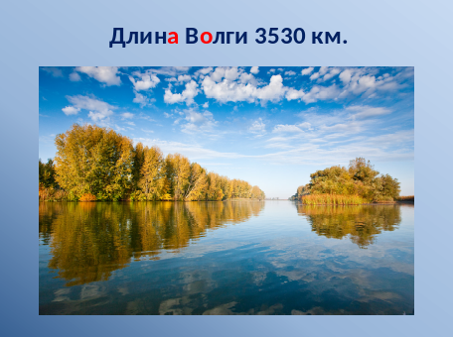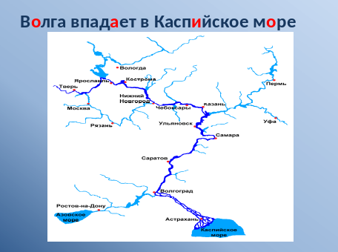
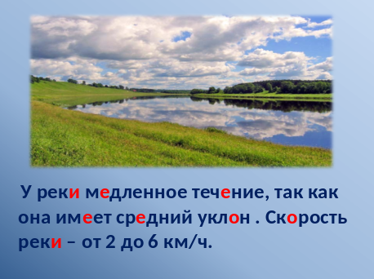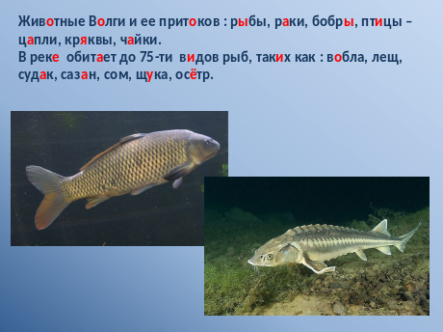

Жестовая песня « Золотые маковки церквей над рекою..» Исполнитель: Виктория Черенцова

Ведущий : Волга радует нас своей красотой. Летом тысячи людей спешат к Волге, чтобы отдохнуть, поплавать, позагорать, насладиться ее красотой.
Волга не просто река, не просто вода, не просто водный путь. Волга кормилица, она и поит людей, растения, животных. По берегам Волги издавна селились люди. На берегах Волги стоит 440 городов .

Ученик : И открывается с откоса, сбегая к Волге под откос,
Над синей –синей гладью плеса в густой росе зеленый Плес

Презентация про город Плес. ( частичная)

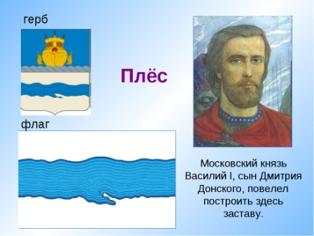
Экскурсовод –ученик 6 б класса: Плес- один из очаровательных уголков на Волге. Ему дано немало определений: жемчужина Волги, изумруд севера, северная сказка, город-улыбка. По преданию на месте Плеса существовал город Чувиль. Был он назван по имени певчей птички чувильки. Город Плес был построен московским князем Василием I в 1410 году как сторожевая крепость. Одним из основных занятий его жителей была рыбная ловля.
Рыбаки из Плеса поставляли к царскому двору.
Второй экскурсовод-ученик: У Плеса есть свой герб, река на гербе обозначает широкий волжский плес.
Ведущий: Летом 1888 года еще мало кому известный молодой пейзажист Исаак Левитан плыл по Волге из Нижнего Новгорода.
Художник был грустен, даже уныл. И вдруг взгляд живописца привлек внимание маленький городок, убегавший от воды в зелень берез и елок. На бугре стояла бревенчатая церковка, а вокруг нее –темный лес.

Сценка( два ученика одеты в костюмы капитана и живописца)
- Что за место?
- Город Плес, точнее сказать городишко…

Третий экскурсовод-ученик: Так случайно И.Левитан встретился с Плесом. Левитан ездил в Плес три лета подряд. Написал несколько больших полотен и около 50 этюдов. В городе Плесе находится музей И.Левитана( демонстрация портрета и его репродукций)
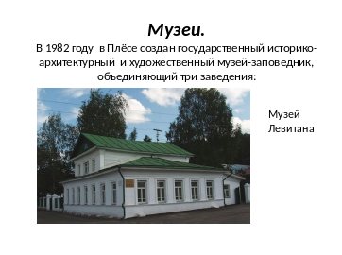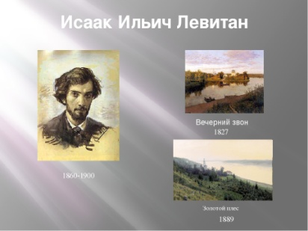
Ведущий : А наше путешествие продолжается …

Ученик :
Свежим ветром потянуло от реки,
Окунулась чайка в зыбкую волну.
Где-то близко пароходные гудки
Предрассветную вспугнули тишину.
Все на свете города не перечтешь,
Только, кажется, нет Кинешмы милей,
Ты и в будни, ты и в праздники хорош-
Порт сегодняшних и завтрашних морей.
( Н. Михеев)

Презентация про город Кинешма. (частичная)

Четвертый ученик –экскурсовод 11б класса: Кинешма имеет многовековую историю. Сначала это было небольшое рыбацкое поселение. Название « Кинешма» появилось во второй половине 14 века. В 17 веке Кинешма представляла из себя селение из 285 дворов, обнесенное высокой деревянной стеной и валом.
Пятый экскурсовод –ученик: В Кинешме регулярно устраивались ярмарки. Именно поэтому на гербе изображены два свертка полотна в знак того, что город « оными производит знатный торг» ( демонстрация герба)
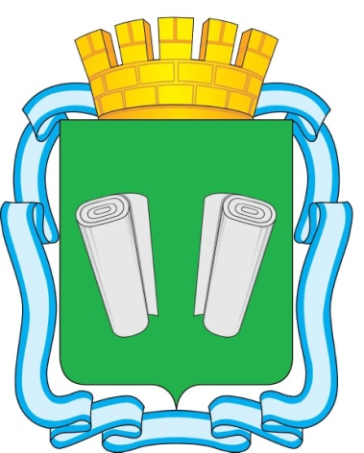
Ведущий: Кинешму посещали А.Н Островский, А.П.Чехов, Ф.И. Шаляпин
Запись песни «Вниз по матушке - по Волге» в исполнении Ф. Шаляпина.
Вы слышали голос выдающегося русского певца. В нескольких километрах от Кинешмы была его дача, где отдыхал певец. А мы с вами едем дальше….

Ученик
А внизу , пред подножием глинисто-рыжих холмов,
Полон бодрого гула,
Расстилается Юрьевец лентой садов и домов,
Унжа к Волге прильнула…
( Д.Семеновский)
Презентация про Юрьевец.
Шестой экскурсовод-ученик 9 б: С высокого волжского берега далеко видно во все стороны: не движется ли где ладья, не грозит ли какая беда. Здесь в 19225 году великий князь владимирский Юрий II Всеволодович основал город и назвал его « во свое имя» Юрьевом. Не раз город сгорал дотла во времена монголо-татарского нашествия и вновь отстраивался. Здесь всегда была большая пристань. Через город шли баржи с товарами вниз по Волге. Вереницу бурлаков в лохмотьях и в разбитых лаптях, в перекинутых через плечи и грудь лямках изобразил в картине «Волга под Юрьевцем» А.К.Саврасов.
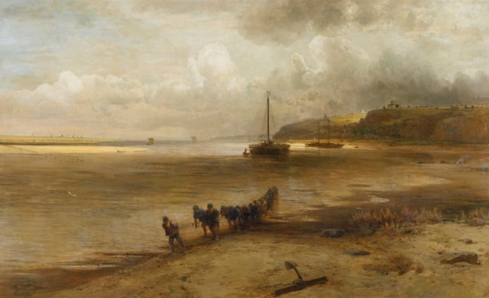
Ведущий: На гербе Юрьевца изображена крепостная башня . Цвета лазури , золота и серебра обозначают красоту , величие и верность.


Ведущий: последняя остановка в нашем путешествии по Волге –город Пучеж.
Ученик :
Сколько света , сколько сини,
Льны да льны на сто дорог…
Пучеж – звездочка России,
Славный волжский городок.
( А. Ильичев)
Презентация про город Пучеж.
Седьмой ученик –экскурсовод 10б класс: Первое упоминание о Пучеже относится к началу 17 века. Название города происходит от слова « пучина» , «пучища», « пуща», что означает – низина, топкое место. Его жители занимались торговлей, рыболовством, огородничеством. Герб города.

Город Пучеж существует и по сей день, но вся его старая часть ушла под воды Горьковского водохранилища в 1955–1957 годах.
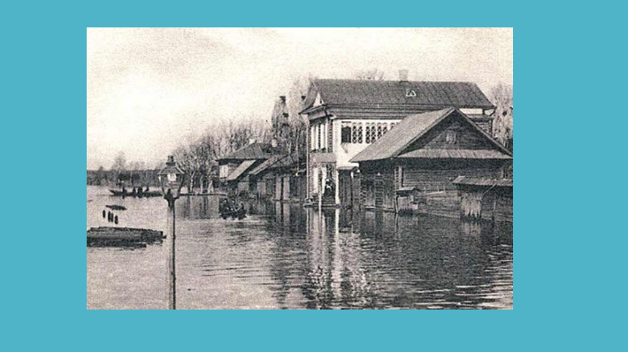
В связи с грядущим затоплением города было принято решение о переносе Пучежа на более высокое место. Часть деревянных зданий была перенесена в новый город, а все каменные постройки были разрушены. Отстроенный заново город существует и сегодня: на 2017 год его население составляет 7624 человек.
Восьмой ученик –экскурсовод: В Пучеже проходили большие ярмарки. Торговали лесом, льном , деревянными изделиями и вышивками. Пучежская строчка была знаменита на мировых рынках. Поэтому символика герба не случайна. Пучежские мастерицы славились своей вышивкой-строчкой. Сказочная птица на гербе, как птица Феникс , возрождающаяся из пепла по легенде, появляется из речной водной глади Волги. Красное поле с синей оконечностью указывает на то, что при строительстве Горьковского водохранилища город был полностью затоплен, а потом на высоком берегу был построен новый Пучеж.
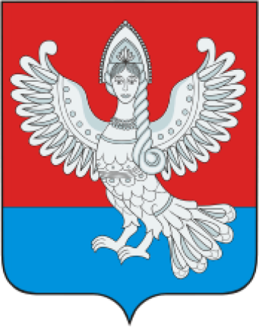

Ведущий Мы много говорили о том, как прекрасна Волга, чем она богата, но у нее не все так идеально, у нее большие экологические проблемы. Всего 60 лет назад наша волжская вода считалась питьевой. Теперь она очень грязная. Наш дом – река Волга красавица в опасности. С каждым годом вода становится все грязнее. Кто же загрязняет Волгу?

Ученик : Основные источники загрязнения воды связаны с человеком: нефтепереработка, только 1 литр нефти способен отравить миллион литров воды.
Ученик : Загрязняет воду транспорт, ядохимикаты пластиковый мусор..
Ученик: По берегам Волги в городах расположено множество заводов и фабрик, которые сбрасывают грязные воды в реку. Рыба в такой грязной воде болеет и погибает.
Ученик: Река перегорожена плотинами, поэтому рыбы не могут свободно проходит по течению Волги.
Ученик : Вокруг Волги горят леса, они загораются от оставленных костров.
Ученик : В бассейне Волги живут 60 млн. человек, которые тоже сильно загрязняют Волгу.
Ученик : И взрослым, и детям надо знать правила поведения во время отдыха на природе. Надо беречь природу, любить ее, и она не останется в долгу. Красота лесов, чистый воздух, чистые реки необходимы людям.
Ведущий. Вода – это дар природы. Без воды жизнь на земле невозможна! Пресная, чистая вода ценится очень высоко. О ее чистоте заботится наше государство.

Закрепление полученных знаний.

Примерный план :
- Викторина «Что? Где? Когда?
- Конкурс пословиц про Волгу.
Раздаются конверты со словами, из них надо правильно составить пословицы о реке Волге.
Волга – добрая лошадка, все свезет. Волга – плыть долго.
Не проплывешь Волгу – Родину не увидишь. Волга – всем рекам мать
Пока учащиеся составляют пословицы звучит песня о Волге)
3.Конкурс «Узнай и назови».
На экране появляются слайды , учащиеся должны узнать и назвать город, герб.
4.Как мы можем помочь нашей красавице? Назовите правила поведения на отдыхе.

Не бросать в воду мусор.
Не оставлять мусор на берегу. Не сжигать и не закапывать стеклянный, пластиковый , металлический мусор.
Не мыть в реке машины, мотоциклы, велосипеды.
Не разбрасывать лишние удобрения и ядохимикаты.
Установить современные очистные сооружения на заводах и фабриках.
Расчищать родники и ручьи.
Беречь воду.
Оберегать растения – не рвать кубышки и другие растения.
Оберегать животных – не ловить раков, моллюсков, стрекоз.
По – возможности помогать животным:
1. Зимой во льду делать лунки, чтобы поступал кислород и рыбам было легче дышать.
2. Весной после разлива в лужах погибает много мальков – вылавливать их и в банках или ведрах переносить в реку.

Ведущий: Дети не бросайте мусор в Волгу, не оставляйте его на берегу!
Давайте будем сохранять воду в Волге чистой, для себя и будущих поколений.

Подведение итогов.
Всем ученикам выдаются памятные буклеты.
Ведущий: Я благодарю всех учащихся и педагогов . Вот и подошел к концу наш экологический информационно-познавательный час . Хочется верить, что информация , которую мы подготовили для вас осталась в памяти каждого. Мы надеемся, что вы не будете равнодушными к проблемам реки Волги и каждый из вас будет, стараться относиться к ней бережно! Берегите и любите нашу Волгу -матушку!

Список источников информации.

1.Азбелева, С.Н., Мифы, легенды, сказания, быт и обычаи народов, проживавших на берегах великой реки с древнейших времен до наших дней/ С. Н. Азбелева.- Москва : Советская Россия Русская книга, 1992. - 605с.
2.Вардугин, В.И, Мифы древней Волги : мифы, легенды, сказания, быт и обычаи народов, обитавших берега великой реки с древнейших времен до наших дней/ сост. В. И. Вардугин. – Саратов: Надежда, 1996.-686с.
3.Кожина Т. Н..Рек, озер краса, глава, царица...: Волга как прецедентный знак русской культуры./ Т. Н. Кожина, Н. В. Лекомцева.//Русский язык за рубежом- 2003.-№3, http://www.gramota.ru/biblio/magazines/ryzr/rzr2002-03/
4. Прохоров А.М.. Советский энциклопедический словарь / гл. ред. А.М. Прохоров. 3-е изд. М.: Советская энциклопедия, 1984. С. 160.
5. Пятин В.А., Природа и история Астраханского края./ под ред.В.А. Пятина.- Астрахань: Издательство Астраханского пед. ин-та, 1996.-346 с.
Информационные ресурсы:
1. http://www. learningrussian. gramota. ru/ http://newciv. relarn. ru/work/2-41/library/dic/v. htm - Происхождение названия реки Волга
2. http://www.interfisher.ru/volga.html - Описание реки Волга
3.http://www.mnogo-otvetov.ru/nauka/gde-naxoditsya-istok-reki-volgi/ -
Где находится исток Волги?
4. https://ru.wikipedia.org/wiki/%C2%EE%EB%E3%E0 - Волга, материалы википедии

Поговорки о Волге

Волга – добрая лошадка, все свезет.
Не проплывешь Волгу – Родину не увидишь.
Волга – плыть долго.
Волга – всем рекам мать
В ложке Волги не переедешь
Волгу переплывет тот, кто опирается на народ.
Нечем платить долгу – ехать на Волгу.
Толокном Волгу не замесишь.
На словах - Волгу переплывет, а на деле – ни через лужу.
Просит осетр дождя, в Волге лежа.
Волга – рекам Родина царица, ни одна не может с ней сравниться.

Популярные песни о Волге
А я без Волги просто не могу! Музыка Е.Мартынова. Слова А.Дементьева
В кольце Жигулей. Слова и музыка Б. Вахнюка
Весной Волга разольется, р.н.п.
Вечерние звезды. Музыка Ю. Якушева. Слова Б. Дубровина
Вниз по Волге-реке. Слова А. Шаховского
Вниз по матушке по Волге, р.н.п.
Волга - главная река. Музыка А. Киселева. Слова В. Татаринова
Волга - песня сама! Музыка В. Челнокова. Слова И. Олениной
Волга в сердце впадает мое. Музыка Б. Савельева. Слова М. Пляцковского
Волга. Музыка В. Казенина. Слова Ф. Лаубе
Волга-реченька. Музыка Г. Пономаренко. Слова Н. Палькина
Волжская лирическая. Музыка Г. Левкодимова. Слова В. Степанова Волжские зори. Музыка А. Климова. Слова М. Агашиной
Дорогой широкой. Музыка И. Дунаевского. Слова В. Лебедева-Кумача Душа России. Музыка А. Абрамова. Слова Р. Плаксина
Если Волга разольется... Музыка И. Дунаевского. Слова В. Лебедева-Кумача
Есть на свете река. Музыка Ю. Блинова. Слова В. Семернина
Из-за острова на стрежень, р.н.п. Как по Волге-матушке. Слова и музыка В. Высоцкого. Запись мелодии П. Гринчука
Любовь России. Музыка Ю. Маркелова. Слова Е. Евтушенко
Меж крутых бережков. Слова М. Ожегова
Над Волгой. Музыка В. Голикова. Слова В. Макашева
Над Волгой. Музыка В.Федорова. Слова А. Яшунской
Над Волгой. Слова и музыка А. Краснопольского
Нам не жить без России. Музыка С. Нагибина. Слова И. Олениной
Не страшна мне Волга-матушка. Обработка М. Балакирева. СловаА.Кольцова
Пересохни, Волга-речка, р.н.п.
Песня о Волге. Музыка Б. Мокроусова. Слова С. Острового
Песня о Волге. Музыка И. Дунаевского. Слова В. Лебедева-Кумача Песня-Волга. Музыка И. Ефремова. Слова В. Семернина
Разлилася Волга широко, р.н.п.
Сормовская лирическая. Музыка Б. Мокроусова. Слова Е. Долматовского
Спасибо, Волга. Музыка Е. Бикташева. Слова Н. Палькина
Течет Волга. Музыка М. Фрадкина. Слова Л. Ошанина
Ты взойди, солнце красное, р.н.п.
Ты скажи, скажи, Волга-матушка. Слова П. Рублева. Музыка Г. Пономаренко
Утес Степана Разина, р.н.п.
Хорошо на Волге жить, р.н.п.
Эй, ухнем! р.н.п.

Стихотворения о Волге

ВОЛГА
Мы русские. Мы дети Волги.
для нас значения полны
Ее медлительные волны,
Тяжелые, как валуны.
Любовь России к ней нетленна.
К ней тянутся душою всей
Кубань и Днепр, Нева и Лена
И Ангара, и Енисей.
Люблю ее всю в нитках света,
Всю в окаймленье ивняка…
Но Волга для России это
Гораздо больше, чем река.
И жить мне молодо и звонко,
И вечно мне шуметь и цвесть,
Покуда ты, Россия, есть.
(Евгений Евтушенко)

ВОЛГА
Щедрая, широкая, раздольная
Волга величавая течет.
Своенравная, как птица – вольная,
Все "ключи" собрав наперечет.
Шумная, бурливая, привольная...
Теплоходы катит по волнам.
По ночам – степенная, спокойная –
Ластится к пологим берегам.
Города и села умываются
Чистою, прохладною водой.
Радугой веселой улыбаются,
Наполняя душу теплотой.
Миллионы лет во благо трудится,
Всем вокруг давая право жить.
И пока Земля – планета крутится,
Будет человечеству служить.
(Татьяна Лаврова )
РУЧЕЕК
Не приметен ничем, не широк,
По просторам Валдайского края
Еле слышно журчит ручеек,
Меж каменьями путь выбирая.
То он моет прибрежный песок,
То внезапно в кустах пропадает,
И не знает еще ручеек,
Что его впереди ожидает.
Сколько верст ему надо пройти,
Сквозь какие преграды пробиться,
Сколько рек с ним сольется в пути,
Сколько чаек над ним закружится.
Сколько долгих минует годов,
Скольких разойдется кругами,
Сколько встанет больших городов
Над крутыми его берегами.

(Н.Якушев)

НА ВОЛГЕ- РЕКЕ
Лечу, скользя по водной шири.
Недвижны в небе облака.
Что может быть прекрасней в мире
Тебя, великая река?!
Взлетают чайки, чтобы скоро
Вдали растаять и пропасть.
Неизмеримого простора
Всепобеждающая власть!
По-русски скромная природа
Чарует тихой красотой,
На синем шелке небосвода
Сияет купол золотой.
Как чешуя на сонной рыбе,
Как полированная сталь,
Переливаясь, блещут зыби.
Все шире делается даль.
Перед лицом громадной мощи
Неспешно движущихся вод
Смотрю спокойнее и проще
На то, что душу так гнетет…
И вот я снова на причале,
Но Волга в море унесла
Мои тревоги и печали,
Которым не было числа.
(Дмитрий Степанов )

ВНИЗ ПО ВОЛГЕ
Какая ширь, какая даль!..
Не потому ль, не оттого ли
Так жадно просит сердце воли,
И так томит его печаль?!
Так вот и кинулся ба птицей
Туда - за дальний кругозор,
Где в безднах неба тонет взор -
Над Волгой, русских рек царицей.
Нет! Это чувство - не печаль:
С ним повстречался я впервые...
Привет тебе, родная даль!..
Тебе - могучая стихия!..
(Аполлон Коринфский )

«К Волге»
Конец благополучну бегу!
Спускайте, други, паруса!
А ты, принесшая ко брегу,
О Волга! рек, озер краса,
Глава, царица, честь и слава,
О Волга, пышна, величава!
Прости!.. Но прежде удостой
Склонить свое вниманье к лире
Певца, незнаемого в мире,
Но воспоенного тобой!
Исполнены мои обеты:
Свершилось то, чего желал
Еще в младенческие леты,
Когда я руки простирал
К тебе из отческия кущи,
Взирая на суда бегущи
На быстрых белых парусах,
Свершилось, и блажу судьбину:
Великолепну зрел картину!
И я был на твоих волнах!..

поэт XVIII в. И. Дмитриев

Тополя высокие, стройные стоят,
И на Волгу –матушку
С нежностью глядят.
Я хожу по берегу, вижу корабли,
Но они от берега ой как далеки!
Волга, Волга- матушка,
Русская река, города на Волге-
Родина моя!

Люблю твои закаты золотые
И лунную дорогу у воды,
Рассветы утром, ночи голубые
О Волга, чем богата ты.
Солнышко в воде купалось,
Туманы застилали берега.
И нежная любовь осталась,
Во мне на все века.

